# PIMS桶槽信息管理系统V1.3

------2017.12.8

## 说明

此系统，与“每五分钟读取PIMS抛出的文本并存储数据的程序”相辅相成，需相互配合使用，主要用于展示传送给安监局的桶槽信息的数据，以及历史桶槽信息的查询。同时，提供桶槽警报值和桶槽TagName的维护。前者维护，针对主页面警报弹窗的功能，后者维护针对“每五分钟读取PIMS抛出的文本并存储数据的程序”。前者不维护，或者维护数据出现错误，会导致警报数据的不正确性，后者不维护，或者维护数据出现错误，会导致“每五分钟读取PIMS抛出的文本并存储数据的程序”抓取数据的错误。所以，请谨慎修改这两个维护表的值。

版本说明：

1.基本的桶槽数据展示与查询的功能为版本V1.0

2.增添了警报弹窗并高亮显示的功能为版本V1.1

3.增添了显示页面每五分钟定时刷新的功能为版本V1.2

4.增添了后台维护功能的版本为V1.3

## 功能简介

### 实时展示桶槽数据

主界面每五分钟自动刷新并展示传送给安监局的桶槽数据。除此之外，可以根据桶槽的罐号和时间段查询桶槽的历史数据。

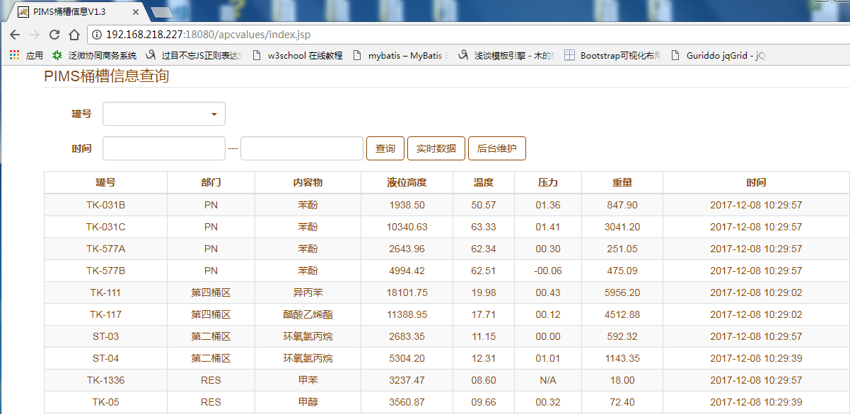

### 数据警报

如下图，如果有数据超出警报值就会自动弹窗并高亮数据，达到警示的效果。

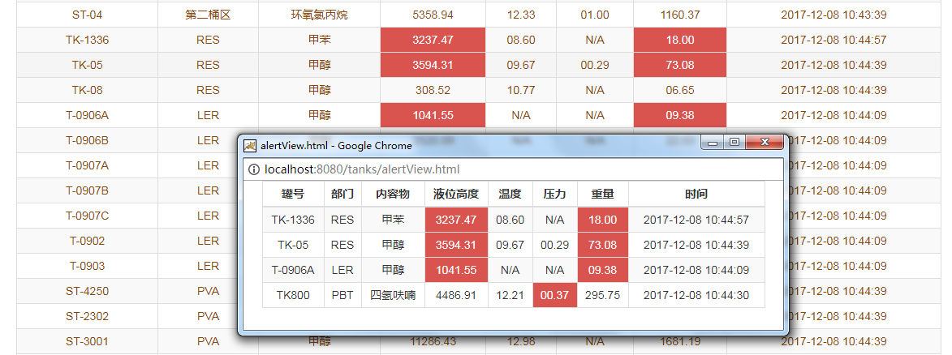

### 后台维护

点击后台维护按钮，登录以进入后台维护中心。

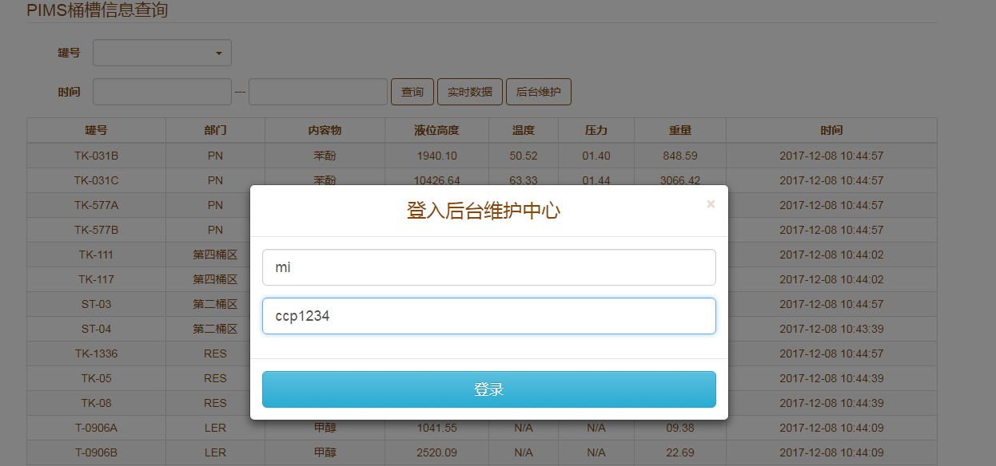

桶槽TagName维护表。如下图。

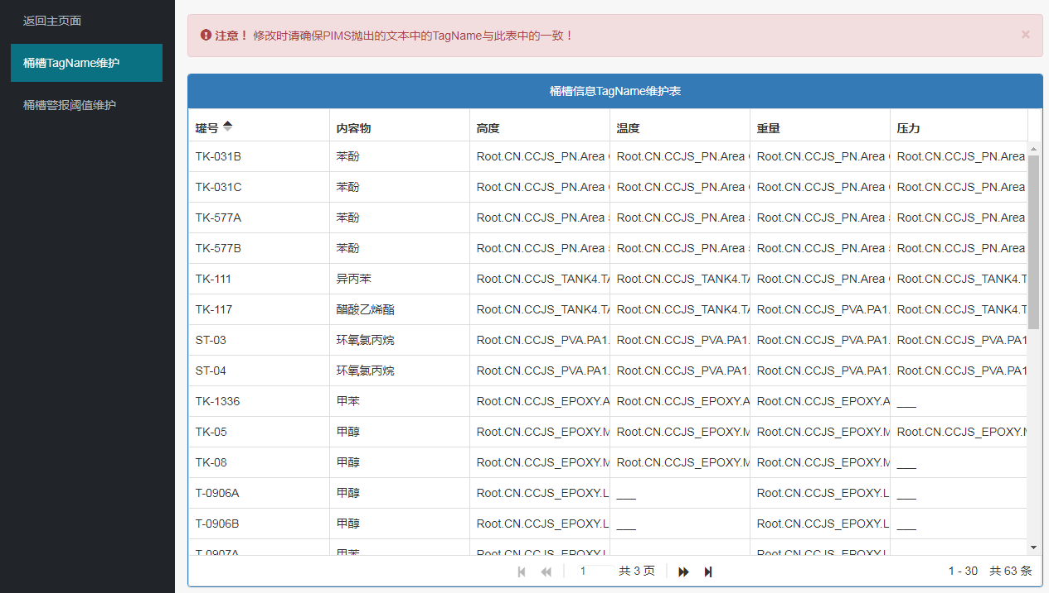

桶槽警报值维护表。见下图。

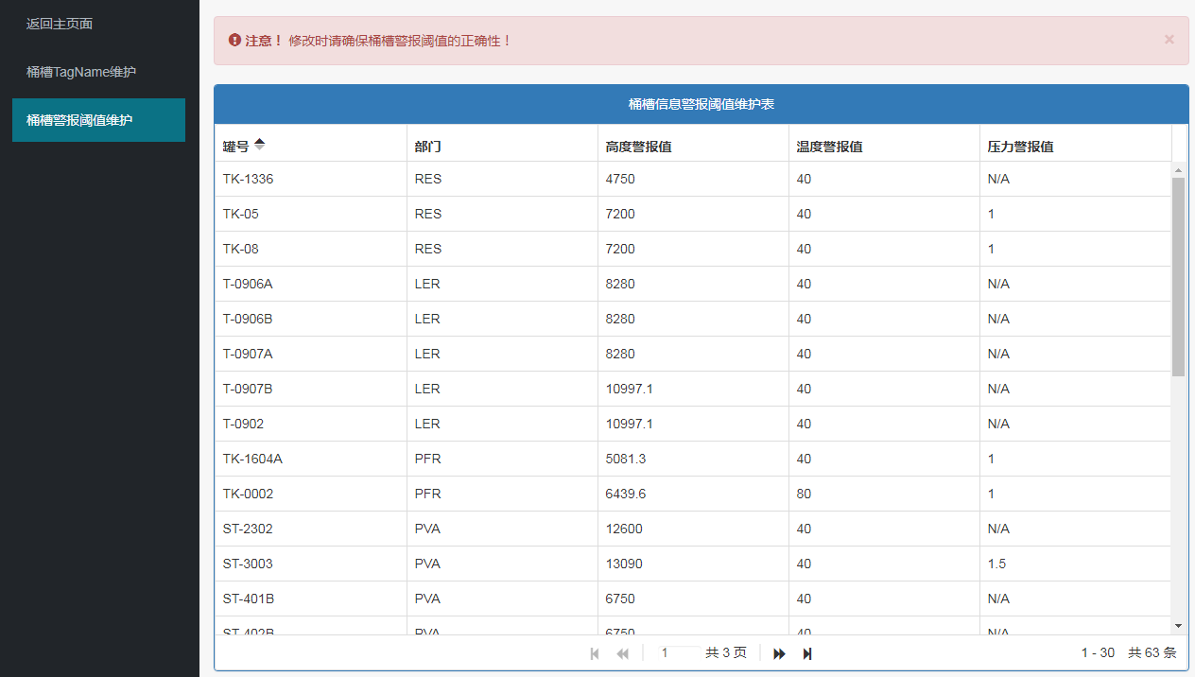

## 使用须知

1.系统地址。请使用较高版本的浏览器访问，建议使用谷歌浏览器。低版本浏览器访问会有意料不到的情况发生。

<http://192.168.218.227:18080/apcvalues/index.jsp>

1. 后台维护数据只支持单行数据维护。请在需要维护的数据的那一行使用鼠标右键单击，如图，可以添加数据，编辑数据，删除数据。

添加数据：正确填写数据信息完毕之后点击提交。在数据列表中可以查看添加的数据。

编辑数据：正确修改数据信息完毕之后点击提交。在数据列表中可以查看编辑的数据。

删除数据：点击删除即可。

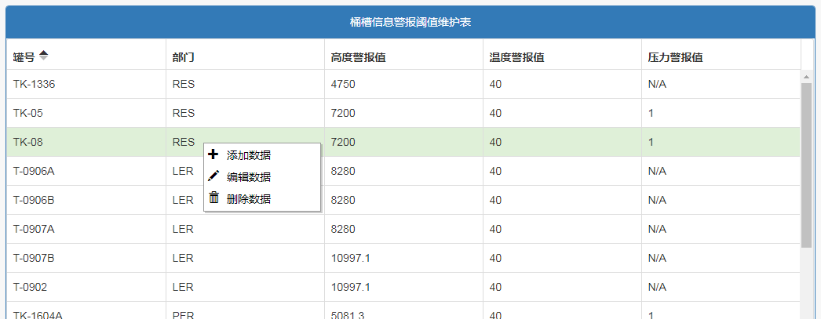

3.维护警报值数据时若不慎小心，罐号这一列的数据维护错误，会导致主页出现图二的情况。

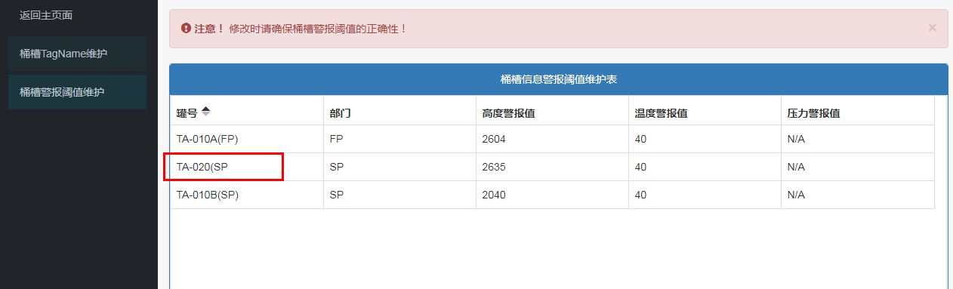

图一

上图中少写了一个右边括号，会导致下图的情况。



图二

1. 桶槽TagName维护表数据的正确与否，直接导致“每五分钟读取PIMS抛出的文本并存储数据的程序”抓取的数据正确性。请确保维护表中每一列的TagName与PIMS抛出的源文本中的TagName相一致。另外，此表中的罐号请保持唯一性，不要有重复的罐号，否则主页面重复罐号的桶槽数据不正确。
2. 桶槽警报值维护表数据的正确与否，直接影响主页面警报效果的正确性，请确保每一列警报值的正确性。另外，此表的罐号，应与桶槽TagName维护表中的罐号保持一致。若出现上述右边括号等诸如此类特殊符号的情况，建议统一使用输入法英文状态下的符号。
3. 另外，登录到后台维护中心的账号只有一个，不支持账号的更换和密码的修改。请妥善保管密码。账号：mi 密码：ccp1234
4. 如遇问题请致电MI。

2017.12.8 by zw